Домашнее задание для 1 ДОП от 22.01.22.

- Новый материал: Тон, полутон
В музыке между звуками образуются разные звуковые расстояния. Если нажать на клавиатуре два разных звука, на любом расстоянии, то мы можем посчитать количество звуков между ними по белым клавишам. И это будет называться ступеневая величина, но это мы пройдём чуть позднее.
А что же такое тон и полутон?
Тон (т) и полутон (пт) - это звуковые расстояния, которые образуется между двумя СОСЕДНИМИ звуками.
Если ТОН это нечто целое, то ПОЛУТОН это его половина. То есть это разные звуковых расстояния, где один тон состоит из двух полутонов и наоборот, один полутон составляет половину тона.
Запомните формулу:
Т = пт + пт
Для того чтобы понимать звуковую разницу между ТОНом и ПОЛУТОНом, нам предстоит много раз вслушиваться в их звучание и петь голосом. А для начала просто запомним их расположение на клавиатуре.
Начнём с "белых" тонов и полутонов, то есть тез, которые образуются только между белыми клавишами.

Тон образуется там, где между соседними белыми клавишами есть чёрная клавиша;
Полутон образуется там, где между соседними белыми клавишами нет чёрной клавиши.
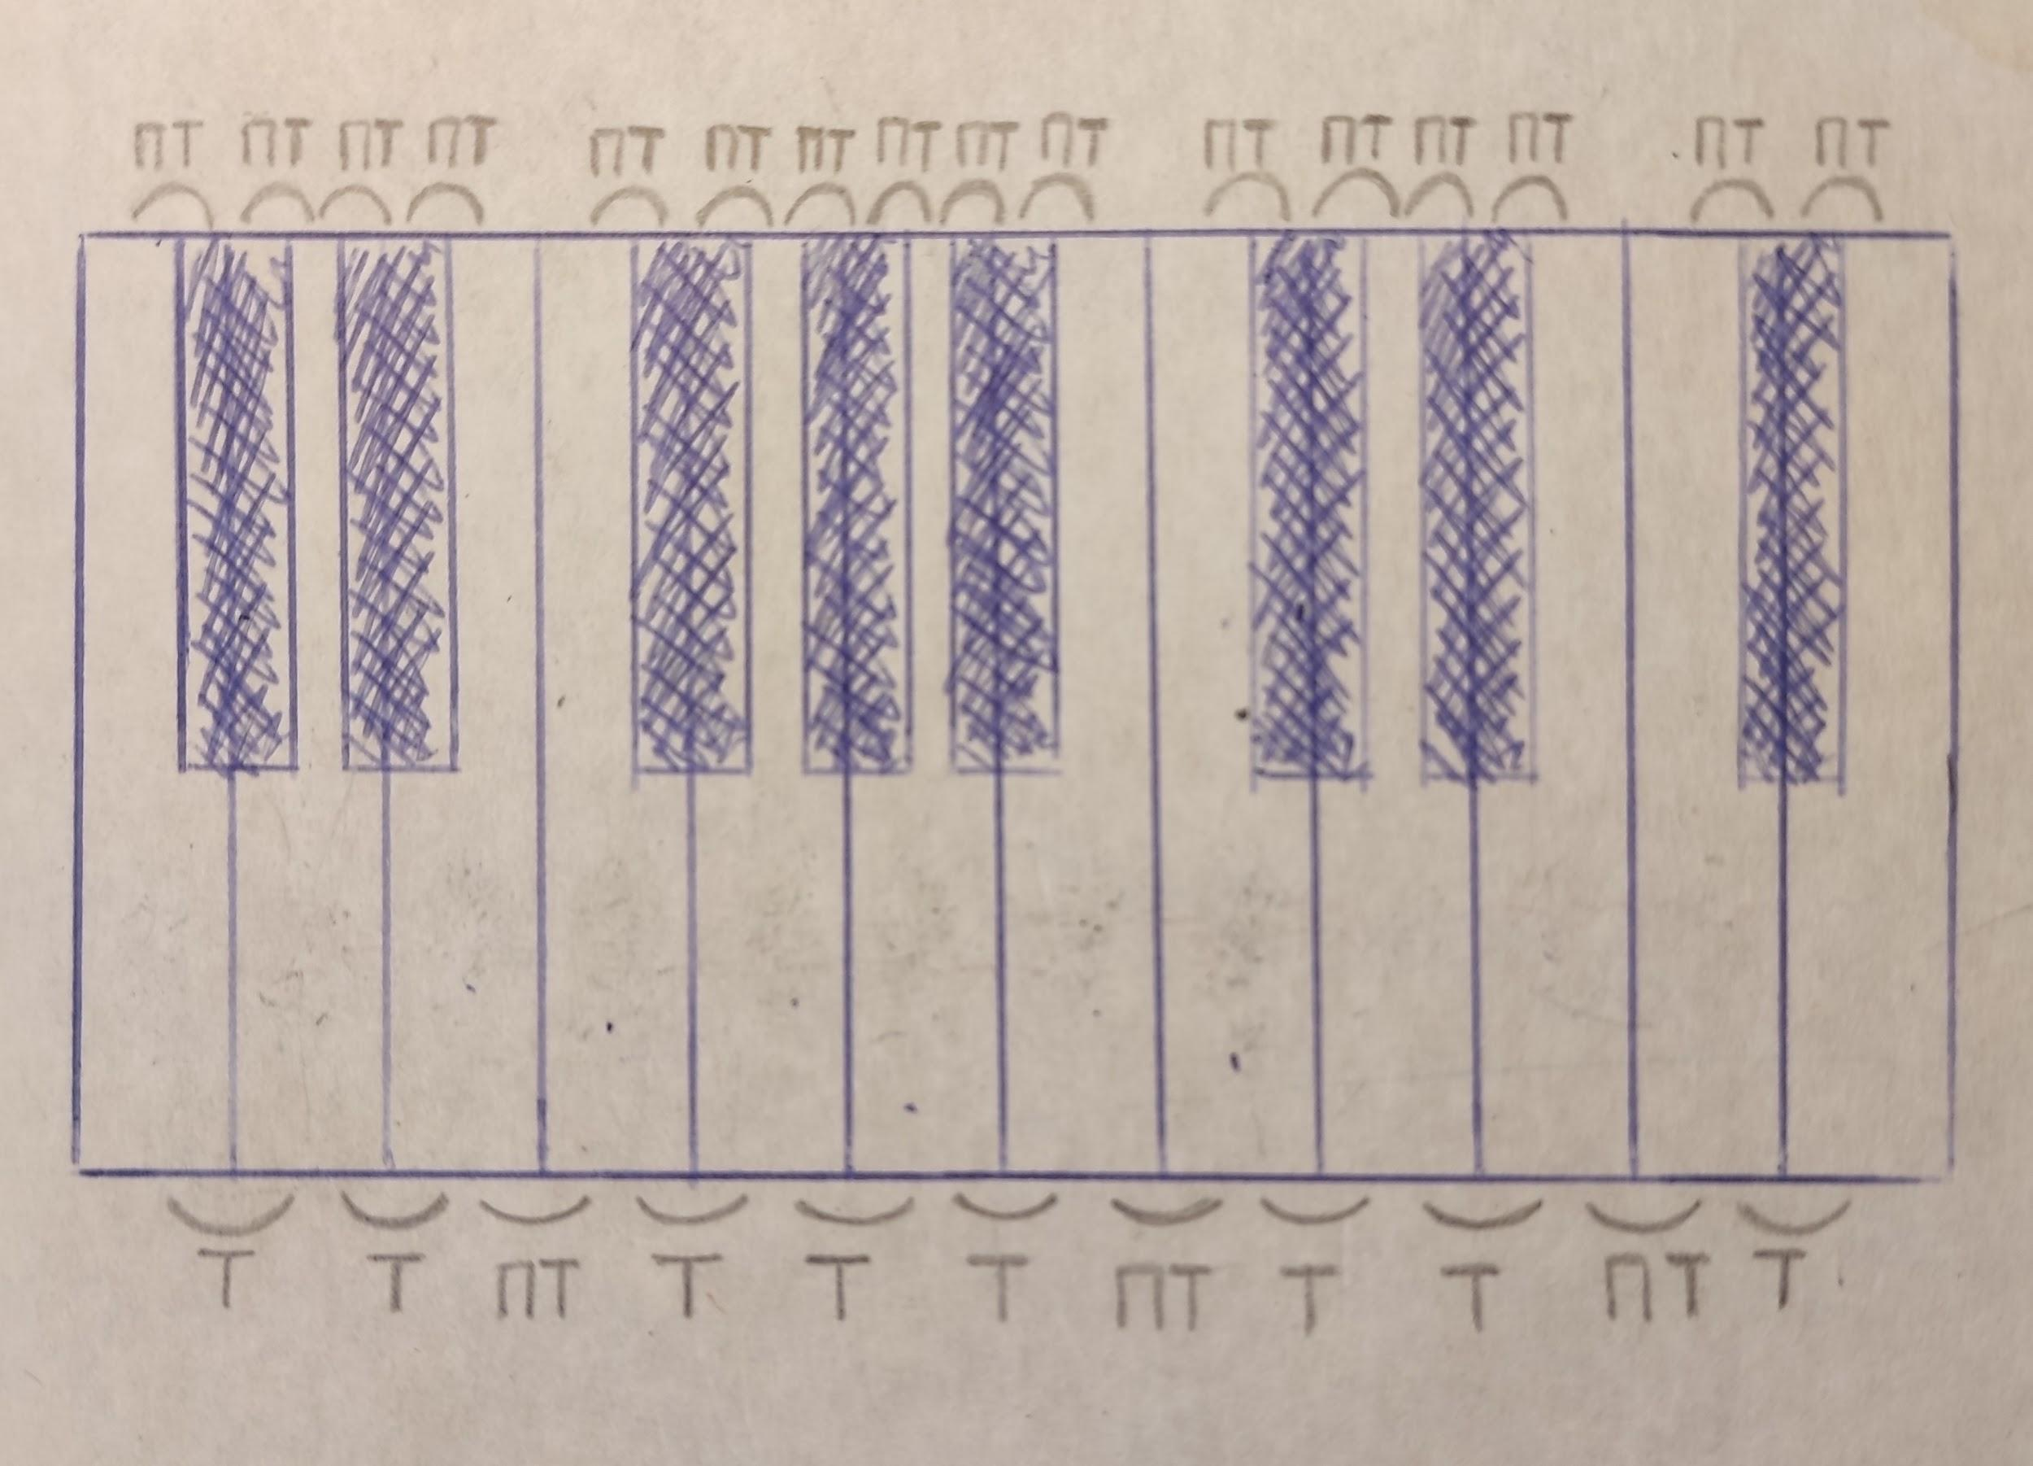

Запомните это расположение и играйте упражнение с тонами и полутонами в пределах первой октавы на клавиатуре.

*Отдельным документом скину картинку клавиатуры. Распечатайте её, пожалуйста, вложите в файл и приносите с собой на каждый урок по сольфеджио.

- Упражнение с октавами
Играть на клавиатуре границы октав, произнося название вслух:
1 - 2 - 3 - 4 - 5 - 1 - малая - 1

- Пауза четверть
Прописать в тетради одну строчку паузы длительностью четверть:
